9. Відомості про навчально-методичне забезпечення
освітньої діяльності у сфері вищої освіти

9.1. Відомості про комплекс навчально-методичного забезпечення навчальних дисциплін із спеціальності
241 «Готельно-ресторанна справа» першого (бакалаврського) рівня вищої освіти

Найменування навчальної дисципліни згідно з навчальним планом | Інформація про наявність («+», «-« або немає потреби)
 | Навчального контенту | Планів практичних (семінарських) занять | Завдань для лабораторних робіт | Завдань для самостійної роботи студентів* | Питань задач, завдань або кейсів для поточного та підсумкового контролю | Завдань для комплексної контрольної роботи
1 | 2 | 3 | 4 | 5 | 6 | 7
Нормативна частина
Філософія | + | + | немає потреби | + | + | +
Історія суспільства, державності та господарства України | + | + | немає потреби | + | + | +
Українська мова (за професійним спрямуванням) | + | + | немає потреби | + | + | +
Іноземна мова | + | + | + | + | + | +
Психологія | + | + | немає потреби | + | + | +
Правознавство | + | + | немає потреби | + | + | +
Вища та прикладна математика |  |  | + |  |  | +
Харчова хімія | + | + | немає потреби | + | + | +
Інформаційні системи та технології | + | + | + | + «ІТ» | + | +
Мікробіологія | + | + | немає потреби | + | + | +
Стандартизацiя, сертифiкацiя та метрологiя | + | + | + | + | + | +
Маркетинг готельного i ресторанного господарства | + | + | немає потреби | + | + | +
Органiзацiя готельного господарства | + | + | + | + | + | +
Управлiння якiстю продукцiї та послуг готельно-ресторанного господарства | + | + | + | + | + | +
Управлiння проектами в готельно-ресторанному господарствi | + | + | + | + | + | +
Бухгалтерський облiк | + | + | немає потреби | + | + | +
Інноваційні технології в готельно-ресторанному господарствi | + | + | + | + | + | +
Менеджмент персоналу готельно-ресторанного господарства | + | + | немає потреби | + | + | +
Гiгiєна та санiтарiя в галузi | + | + | + | + | + | +
Основи пiдприємницького права | + | + | немає потреби | + | + | +
Кулiнарна етнологiя | + | + | + | + | + | +
Барна справа та органiзацiя роботи сомельє | + | + | + | + | + | +
Устаткування закладiв готельно-ресторанного господарства | + | + | + | + | + | +
Органiзацiя ресторанного господарства | + | + | + | + | + | +
Економiка i фiнанси готельних та ресторанних пiдприємств |  |  | немає потреби | + | + | +
Менеджмент готельного i ресторанного господарства | + | + | немає потреби | + | + | +
Проектування об’єктiв готельно-ресторанного господарства | + | + | + | + | + | +
Ризикозахищеннiсть та страхування у готельно - ресторанній справi | + | + | немає потреби | + | + | +
Технологія продукції ресторанного господарства | + | + | + | + | + | +
Товарознавство | + | + | немає потреби | + | + | +
Безпека життєдіяльності | + | + | немає потреби | + | + | +
Курортна справа | + | + | + | + | + | +
Вибіркова частина
Фiзичне виховання | + | + | немає потреби | + | + | немає потреби
Мiжнародний туризм | + | + | немає потреби | + | + | немає потреби
Політекономія | + | + | немає потреби | + | + | немає потреби
Вступ до фаху | + | + | немає потреби | + | + | немає потреби
Основи наукових дослiджень | + | + | немає потреби | + | + | немає потреби
Органiзацiя туристичної дiяльностi | + | + | немає потреби | + | + | немає потреби
Конкурентоспроможність підприємств готельно-ресторанного бізнесу | + | + | + | + | + | немає потреби
Дiловi контакти у готельно-рестораннiй справi | + | + | немає потреби | + | + | немає потреби
Маркетинговi дослiдження ринку гостельно - ресторанних послуг | + | + | немає потреби | + | + | немає потреби
Дизайн об’єктів готельно-ресторанного господарства | + | + | + | + | + | немає потреби
Іноземна мова (за професійним спрямуванням) | + | + | + | + | + | немає потреби
Система технологiй | + | + | + | + | + | немає потреби
Пiдприємництво | + | + | немає потреби | + | + | немає потреби
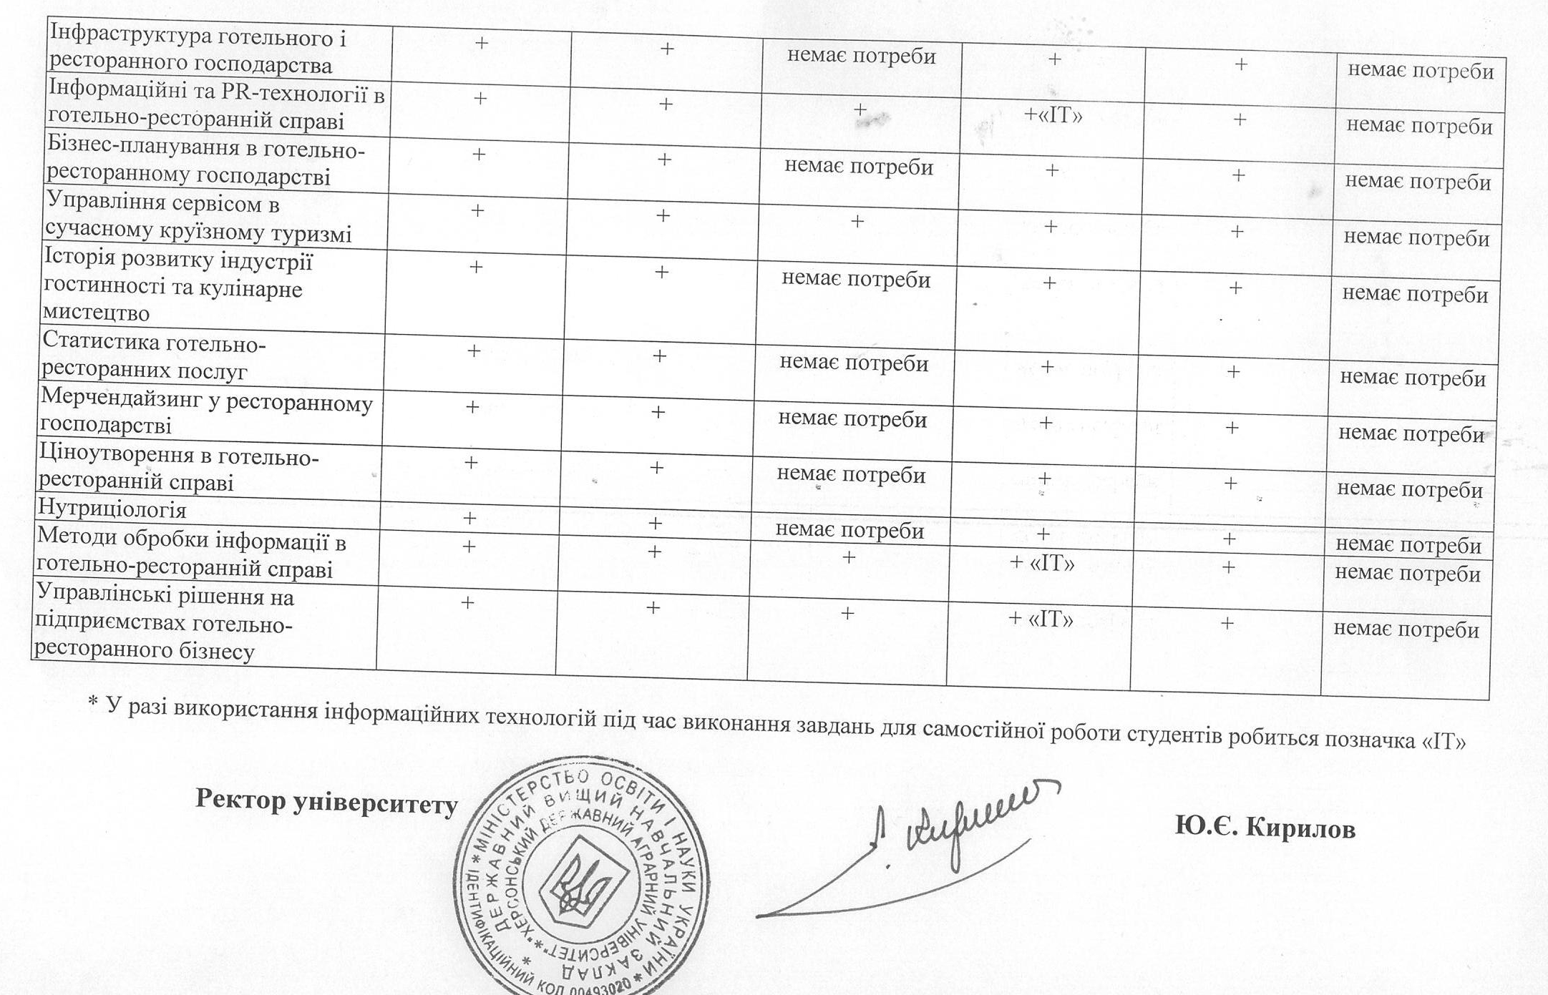
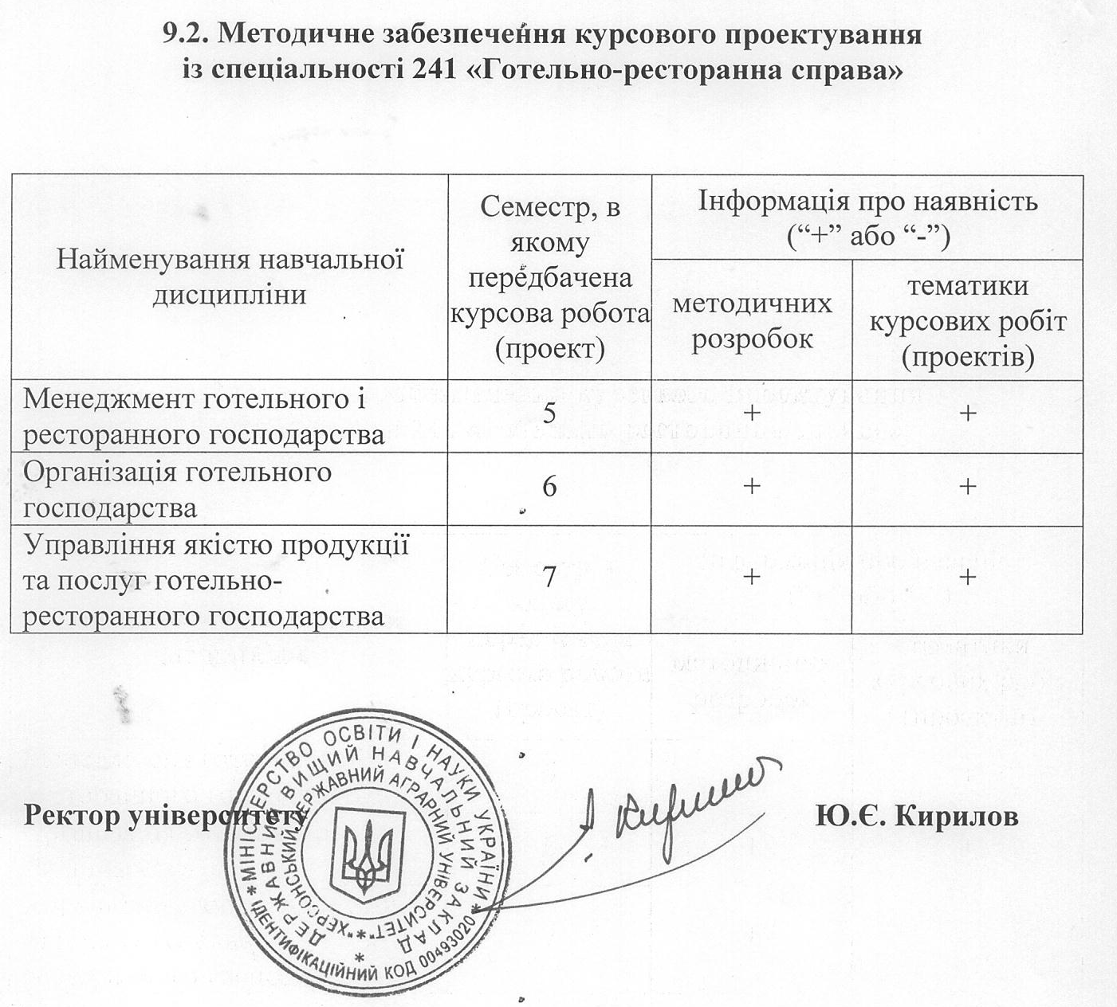
9.3. Забезпечення програмами і базами для проходження практики
Найменування практики | Семестр,  в якому передба-чена практика | Тривалість практики (тижнів) | Інформація про наявність програм практик  (“+” або “-”) | Найменування бази для проходження практики | Інформація про наявність угод про проходження практик (дата, номер, строк дії)
Навчальна практика "Вступ до гостинності" | 1 | 2 | + | ДВНЗ  «ХДАУ» | Немає потреби
Готельно-ресторанна виробнича практика  Переддипломна практика | 6  8 | 2  2 | +  + | Комплекс рибалки та відпочинку «Дельта Дніпра» | Договір про спільну діяльність № 124/1  Від 15.01.2018 р. до 25.07.2022 р.  Херсонська область, Білозерський район, с. Дніпровське, вул. Глинище,5
 |  |  |  | База-садиба  «Білі зорі» | Договір про спільну діяльність №29 від 17.01.2018 р. до 25.07.2022 р.  Білозерський район, с. Новотягинка, вул.Придніпровська, 51
 |  |  |  | Садиба  «Чайка» | Договір про спільну діяльність № 65  Від 22.01.2018 до  25.07.2022 р.  Херсонська область,  м. Гола Пристань, вул. Дніпрова,78
 |  |  |  | Історико-розважальний комплекс  «Зелені хутори Таврії» | Договір про спільну діяльність № 18 від 25.01.2018 р. до  25.07.2022 р.  Херсонська область, Голопристанський р-н,  с. Велика Кардашинка  8-й км траси Цюрупинск - Гола Пристань
 |  |  |  | Кінний клуб  «Grand_Prix» | Договір про спільну діяльність № 120 від 29.01.2018 р. до  25.07.2022 р.  Херсонська область, Цюрупинський район,
